ГБОУ НАО «Средняя школа №4 г.Нарьян-Мара с углубленным изучением отдельных предметов»

Урок литературного чтения
4 класс,УМК» Планета Знаний»

Номинация «Мой лучший урок с применением современных образовательных технологий»

Разработала учитель начальных классов
Солдаткина Е.Н.

2024 г.
Тема: К.Г. Паустовский «Корзина с еловыми шишками»
Цели:
Образовательные: совершенствование умения работать с текстом; развитие навыка чтения; развивать художественный вкус, любовь и интерес к чтению и к классической музыке. формирование творческого воображения через умение представлять картины:
работать над содержанием произведения, используя различные приемы критического мышления;
развивать речь учащихся, умение работать в мини- группах, парах.
Воспитывать: нравственные качества, творческие способности учащихся, культуру поведения при фронтальной работе, индивидуальной работе.
Формировать УУД:
- Личностные УУД: формировать нравственно-этические ориентиры.
-Регулятивные УУД: планировать деятельность, принимать и выполнять поставленную учебную задачу; развивать способность к контролю и самоконтролю при чтении.
- Коммуникативные УУД: вступать в общение, выражать свою точку зрения, слушать другого, соблюдать правила общения, аргументировать высказывания; формировать навыки сотрудничества при проведении игр «Радиотеатр»;
- Познавательные УУД: ориентироваться в тексте произведения; анализировать произведение с целью определения идеи.
Планируемый результат
Предметные:
Уметь: определять тему и цель урока, текста; работать с иллюстрациями; создавать небольшой устный текст на заданную тему.
Личностные: знать и придерживаться нравственно-этических ориентиров.
Метапредметные
уметь определять и формулировать цель на уроке с помощью учителя; планировать своё действие в соответствии с поставленной задачей; вносить необходимые коррективы в действие после его завершения на основе его оценки и учёта характера сделанных ошибок (Регулятивные УУД).
уметь слушать и понимать речь других; оформлять свои мысли в устной форме (Коммуникативные УУД).
уметь ориентироваться в своей системе знаний; осуществлять анализ объектов; находить ответы на вопросы в тексте, иллюстрациях; преобразовывать информацию из одной формы в другую: составлять ответы на вопросы (Познавательные УУД).
Межпредметные связи
литературное чтение, музыка, русский язык, география
Ресурсы:
- Учебник «Литературное чтение», 4 класс, часть 2. О.В. Кубасова
Организация пространства
Фронтальная работа, индивидуальная работа, работа в парах, мини-группах

Оборудование: учебник, иллюстрации, картинки с изображением еловых шишек, аудиофайл с музыкой Э.Грига, шкатулка, презентация к уроку, компьютер, экран, портреты К. Паустовского и Э. Грига, записи на доске.
Цели:
карточки с заданием, пункты плана, портреты Э.Грига, К. Паустовского, книги писателя, музыка, компьютер, колонки, проектор, картины осеннего леса, выставка, посвященная Э.Григу,
Ход урока:
- Организационный момент и мотивация учебной деятельности.
-Добрый день, присаживайтесь.
Приём «яркого пятна»
- Кто по вашему мнению самый важный, нужный человек на сегодняшнем уроке?
(ответы детей)
- У меня в руках вот эта шкатулка. Каждый из вас, заглянув в нее, сможет назвать самого важного и нужного человека на нашем уроке. Ну, а пока это секрет.
Раскроем его мы в конце урока.
II. Целеполагание.
- Определение темы и целей урока
Звучит музыка Э. Грига (эмоциональный настрой) и слайд-шоу с видами Норвегии.
Ребята, сегодня мы снова отправляемся в путешествие.
-Кто догадался, куда? (анаграмма на слайде РЯНИГОВЕ) Норвегия – родина великого композитора Эдварда Грига.
- Сейчас немного послушаем о его жизни- сообщение детей
Биография Эдварда Грига
1. Родился Эдвард Григ в городе Бергене 15 июня 1843 года. Впервые он сел за пианино в возрасте 4 лет. С шести лет мальчик начал учиться игре на фортепиано у своей матери - талантливой пианистки. Она познакомила сына с произведениями Моцарта, Шопена.
2. Игру юного Грига однажды услышал знаменитый скрипач и посоветовал отправить мальчика учиться в Германию. Пятнадцатилетний Эдвард поступил в консерваторию и через четыре года успешно окончил ее по классам композиции и фортепиано.
3. Композиторский талант Грига быстро получил признание соотечественников, а вскоре его имя стало известно всему миру. Григ много путешествовал, выступал с концертами в разных странах. Но он каждый раз стремился поскорее вернуться на родину, в свой скромный домик на берегу моря. В его музыке оживают легенды и сказки, картины народной жизни, образы природы Норвегии. В ней звучит прибой северного моря.
4. День, 4 сентября 1907 г., когда Григ умер, был объявлен днем национального траура. Похоронен композитор в скале над вечно волнующимся морем. Ему было 64 года.
- Но почему же на уроке литературного чтения мы заговорили о музыканте и композиторе? Обратите внимание на девиз урока: «Каждый понимает счастье по-своему. У каждого оно свое…» (К.Г.Паустовский.)
Постарайтесь объединить услышанные версии.
Можем ли мы сразу обозначить тему урока и какую роль в этом играет музыка?
- Какие произведения К.Паустовского вы знаете? О чем они?
- Продолжим урок не совсем обычно… Загляните в конец произведения… Прочитайте последние 4 слова. («…чем должен жить человек..»)
- Так звучит главный вопрос нашего урока: «Чем должен жить человек?..»
- Какой знак препинания стоит после этих слов? (Многоточие)
- Для чего автор поставил многоточие? (Что-то надо домыслить)
В литературе это называется риторическим вопросом.
-Что это означает? Риторический вопрос не требует ответа, но заставляет задуматься.
- Кто попробует сформулировать цель урока? (Задуматься над тем, чем должен жить человек. Найти ответ автора на вопрос в тексте. Выразить свое мнение по поставленному вопросу).
- И поможет нам в этом К.Д. Паустовский, если мы будем вдумчивыми читателями и активными собеседниками.
-С биографией Константина Георгиевича нас познакомит Гвоздев Женя.
III. Подготовка к восприятию текста
Перед тем как начать читать, проведем речевую разминку
Речевая разминка: Скороговорка «На ёлке шишки, на столе книжки» (чтение шёпотом, медленное чтение с ускорением, чтение в парах)
Физминутка
IV. Первичное чтение. Обсуждение прочитанного
- Приступим к чтению произведения (выборочное чтение) 1часть
-Какие чувства у вас вызвал рассказ?
-Какие впечатления, мысли возникли у вас при чтении? Каков этот рассказ по характеру?
Теперь обратимся к произведению и вспомним, сколько в нем частей.
Анализ произведения.
1 часть.
- Рассказ начинается словами «Композитор Эдвард Григ проводил осень в лесах около Бергена» - так начинается повествование.
- Что делал в лесу композитор? Зачем он приходил сюда не однажды?
(Гулял, любовался природой, черпал вдохновение в увиденной красоте).
- Как выглядел осенний лес? Что описывается в этом отрывке? (Воздух, шелест листьев, шум прибоя, мох, эхо, осенние листья.)
Пересказ близкий к тексту с помощью опорных слов на доске и зрительный ряд.
- Какие приёмы использует автор, чтобы так поэтично, так образно и ярко описать красоту осеннего леса?
- Олицетворение: «эхо живет, ждет, швыряет», «…мох свешивается…, листья дрожат…» (Паустовский большой мастер олицетворений)
- Сравнения: «листва сравнивается с медью и золотом, эхо с птицей пересмешником»
- Эпитеты: «весёлое эхо, грибной воздух, осенний наряд, кованные листья»
- Метафоры:
- Какое важное событие описано в первой части?
- Как озаглавили первую часть, чтобы было понятно, о чем она? (Встреча Дагни и Грига в осеннем лесу?)
Игра «Радиотеатр»
- О чем разговаривают Дагни и Григ? Давайте найдем этот диалог и прочитаем его по ролям.
Прослушаем отрывок из произведения К. Паустовского «Корзина с еловыми шишками»
(чтение отрывка по ролям под грамзапись «Звуки леса»)
-Я думаю, ребята заслужили аплодисменты. Давайте встанем и поблагодарим их.
(Все встают из-за парт и аплодируют юным артистам). Физминутка!
Характер героев.
- Смогли вы по этому небольшому отрывку понять, каков же Григ по характеру? Подтвердите свои ответы рассуждениями.
Добрый - ищет подарок для незнакомой девочки; ребенок его не испугался. По тексту: «Испугаться она не могла, потому что глаза у него смеялись; помог (предложил сам) донести корзину».
Характер мягкий – вкрадчивый голос, застенчивый, терпеливый. «Она совсем запутала меня»,- и сказал так, как говорят взрослые, когда попадают в неловкое положение перед детьми»
Общительный, простой – находит общий язык с простой девочкой (Дагни – дочь лесника, а он - уже знаменитый композитор)
Наблюдательный – заметил цвет глаз Дагни и как в них поблескивали огоньки листвы.

- Какой предстала перед нами и перед композитором дочь лесника?
Она мала, но трудолюбива, тащит домой тяжёлую корзину с шишками. Доверчива: сразу рассказала незнакомцу о доме, игрушках.
Она мила, красива: у неё большие, как у куклы, зелёные глаза, тихий от смущения голос.
Она чуткая: нежно думает о старом дедушке и сочувствует ему.
А главное, у неё доброе сердце, умеет думать и печалиться о других.
Гостеприимная – пригласила Грига в гости.

- Как вы думаете, почему Григ захотел сделать Дагни подарок?
(Она очаровала его. Гуляя по осеннему лесу, любуясь его красотой, Григ вдруг видит ее удивительные глаза, отражающие зеленую листву. Она сможет понять и оценить ту музыку, которую композитор для нее напишет.)

— Как вы думаете, почему с таким вниманием и любовью Григ относится к девочке?
(В девочке он увидел свою дочь, представил, что это она. Смерть дочери была самым драматичным моментом в жизни Грига. Это, несомненно, знал Паустовский.)
-Почему композитор обещал девочке подарок только через несколько лет?
(Нужно было время, чтобы девочка выросла и смогла понять и оценить подарок.)
(Григ задумал духовный подарок - музыку. Не всегда маленькие дети понимают музыку, поэтому композитор обещает её через 10 лет. Дагни тогда исполнится 18 лет)
-Как можно озаглавить 2 часть?
2 часть.
- О чем говорит внимательному читателю описание дома композитора? (там всё было очень просто, несмотря на то, что Григ был очень известным и достаточно обеспеченным человеком, убрал ковры и мебель, чтобы не приглушать звуки)
- С чем сравнивает автор это жилище? (с жилищем дровосека, там остались только большой диван для гостей и рояль)
- Что было украшением дома Грига? (Рояль) Почему?
Выборочное чтение
- Музыку не передать словами. Но мастерство К. Паустовского и использованный им приём олицетворения позволяют услышать, как рояль великого композитора может петь (о порыве человеческого духа и о любви, а клавиши могут тосковать, смеяться, греметь бурей и гневом). Прочитайте.
- Каких слушателей Григ ценил больше?
(Синиц на дереве, загулявших матросов из порта, прачку из соседнего дома, сверчка, снег и Золушку в заштопанном платье.)
- Прочитайте, какие чувства пробуждала музыка Грига у тех, кто ее слушал? (Дети читают)
- Какой эпизод изобразил художник на иллюстрации?
(написание музыки для Дагни)
- Как вы думаете, был ли Эдвард Григ счастливым человеком?
- В чём заключалось счастье для великого композитора?(Жить для других)
Найдите во второй части самые важные слова.
(«Я видел жизнь. Чтобы тебе ни говорили о ней, верь всегда, что она удивительна и прекрасна. Я старше, но я отдал молодежи жизнь, работу, талант. Отдал все без возврата. Потому я, может быть, счастливее тебя, Дагни…»)

- Сколько основных мыслей заключено в этих словах? Какие?
1) Жизнь удивительна и прекрасна.
2) Счастлив потому, что трудился во имя людей, отдавая им всё: талант, работу, жизнь.)
- Как эти слова характеризуют Грига?
(Жил для других, бескорыстно отдавая себя людям без остатка.)
- Как можно озаглавить 2 часть?
В доме композитора Грига
V. Подведение итогов (ТЕСТ)
- Сейчас я хочу предложить вам поработать в парах. Выполните тестовые задания по этому произведению, а буквы правильных, на ваш взгляд, ответов впишите в окошки с соответствующим номером. Работа на карточках:
1. Как Григ объяснил Дагни, почему он сможет подарить ей свой подарок только через 10 лет?
Л) он делает подарки для взрослых;
А) он будет делать его 10 лет;
М) он поедет за ним в далекую страну;
2. Что Григ помог девочке донести до дома?
Е) корзину с грибами; Г) ведро с водой;
Ю) корзину с шишками;
3. Почему Дагни не испугалась Грига?
К) она хорошо его знала;
Б) глаза у него смеялись;
С) у него был очень ласковый голос;
4. Как долго писал композитор музыку для Дагни?
А) больше года; О) больше месяца;
З) десять лет;
5. Где проводил осень композитор Э. Григ?
Ю) на берегу Женевского озера;
В) в лесах около Бергена;
Щ) на окраине Стокгольма;
6. Кто слушал композитора, когда он сочинял музыку?
Ц) эльфы и гномы;
Ь) синицы, матросы, прачка, сверчок, снег, Золушка;
А) Солнце, Луна и звезды;
1 | 2 | 3 | 4 | 5 | 6

(Если дети без ошибок выполнили тест, то у них должно получиться слово «любовь».)
(Если дети без ошибок выполнили тест, то у них должно получиться слово «любовь».)
- Давайте подумаем, к чему мы проявляем, чувствуем любовь?
- За что Дагни была благодарна Григу?
(За то, что он не забыл ее. За щедрость, за то, что он открыл перед ней то прекрасное, чем должен жить человек.)
- Можно ли эти качества отнести к людям, о которых мы говорили на уроке?
- Кто нашел ответ на вопрос урока: «Чем же должен жить человек?» (любовью)
- Жить любовью к чему? (к жизни, к людям, к природе, к работе, к искусству, к Родине)
- А теперь мы вернемся к вопросу, который мы задали перед началом работы с этим произведением в начале урока и попытаемся сделать вывод:
- Что же делает человека бессмертным? Чем же должен жить человек, каким он должен быть, чтобы оставить свой добрый след на земле?
(Человек становится бессмертным в памяти людей. Бессмертным его делают его добрые, мужественные поступки. Может сделать его бессмертным музыка, картины, художественные произведения… Жизнь должна быть наполнена любовью и духовностью, нужно уметь видеть прекрасное и романтическое в самом обыденном, не скупиться на добрые дела и поступки, уметь дарить людям счастье и «сказку жизни».)
- Ребята, а как вы думаете, можно ли считать Эдварда Грига безвозвратно ушедшим от нас, ныне живущих, или он незримо присутствует в нашей жизни? (Ответы детей)
- Нет, Григ не умер. Он живёт в своих бессмертных произведениях. Грига сделали вечным и после смерти его музыка, талант, любовь к людям, к жизни, желание дарить себя другим, свою душу отдавать людям. Музыку таких людей исполняют и после их смерти, о них снимают фильмы, пишут книги, как это сделал Константин Георгиевич Паустовский.
- Каждый человек должен оставить свой добрый след на земле. Именно так прожили свою жизнь люди, которым мы посвятили урок.
Людей искусства благодарят аплодисментами. Давайте поблагодарим Паустовского за его прекрасный рассказ, Э.Грига - за чудесную музыку. Себя – за работу на уроке, а гостей – за внимание.
У рассказа есть продолжение.. (читает продолжение). Сходите в библиотеку, возьмите и прочитайте его до конца. Постарайтесь ответить на вопрос:
Чем будет жить Дагни?
VI. Рефлексия учебной деятельности на уроке:
- Теперь мы можем заглянуть внутрь шкатулки и посмотреть, кто же был самым важным и нужным на нашем уроке (в шкатулке - зеркало. Каждый видит себя).
- Вы удивлены? Без каждого из вас наш сегодняшний урок не состоялся бы. Вы согласны с тем, что каждый из вас был важным и нужным?
Кто – то может мне сейчас раскрыть тайну и сказать, почему же рассказ называется «Корзина с еловыми шишками»?
(Корзина сыграла огромную роль, чтобы Григ написал для Дагни музыку. Если бы девочка не пошла в лес, то она не встретила Грига, а если бы не было корзины, то автор не смог бы сразу понять, какой она добрый чуткий человек!)
- В произведении Паустовского Дагни собирала шишки. У вас тоже есть шишки (картинка-раскраска шишки)
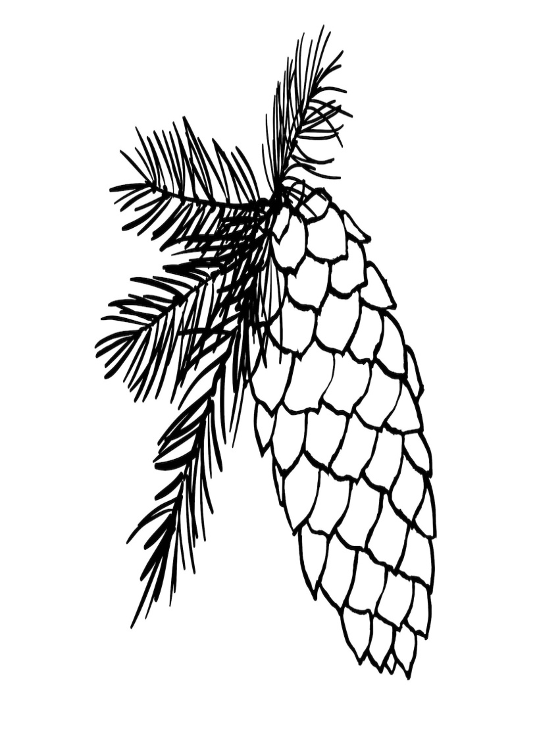
Они могут быть разного цвета: коричневые, желтые, зеленые.
Если вы считаете, что урок прошел для вас интересно, вы себя проявили, хорошо работали - прикрепите коричневую шишку к елке (самую спелую).
- Если не все пока удалось, есть какие-то проблемы, что-то не получилось - желтую.
- Если вам было сложно разобраться, есть трудности - зеленую, ведь это значит, что вам надо немного созреть.
X. Инструктаж о домашнем задании: составить по рассказу К.Паустовского «Корзина с еловыми шишками» синквейн ,записать в тетрадь
ХI. Оценки за урок.
Я благодарю вас всех за работу на уроке!
В конце урока я хочу обратиться с такими словами:
Не жалейте сердца, не таите
Доброты и нежности своей,
Ни своих прозрений и открытий
Не держите в тайне от людей…
Торопитесь всё отдать при жизни,
Чтоб, уйдя к небытию во власть,
Тёплым ливнем, снегом ли пушистым
Снова к милой родине припасть.
- Автор этих стихов Т. Кузовлева даёт совет всем людям, как правильно пройти свой жизненный путь. Она говорит о том, что каждый человек должен оставить свой след на земле. Именно так прожили свою жизнь писатель Константин Георгиевич Паустовский и знаменитый норвежский композитор Эдвард Григ.

